ระบบเช็กเงินห้อง
โครงสร้างโฟลเดอร์
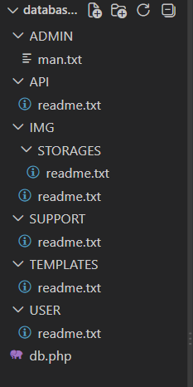
ระดับการใช้งาน 3ระดับ
1ระดับ support สร้างรหัสของระดับแอดมินได้ และจัดการรหัสของแอดมิน จัดการรายชื่อในระบบได้หมด
2. ระดับแอดมิน (แอดมินต้องแบ่งตามภารกิจได้ เช่น รายการเงินห้อง ป.ตรี 4ปี ปี2 มีแอดมิน3คน แอดมิน3คนนี้จะเห็นรายการเดียวกันได้ แต่จะไม่เห็นห้อง ทอ.) (ถ้าทันสามารถทำเป็นแบบพิมพ์รายงานได้)
จัดการรายชื่อในห้องได้
สร้างรายการจัดเก็บเงิน ในแต่ละรายการจัดเก็บเงิน สามารถจัดการเอาบางคนคนออกหรือเพิ่มบางคนได้
สร้างuser pass ของระดับผู้ใช้ได้
มีแดชบอร์ด แสดงยอดรวม
สามารถเก็บหลักฐานการใช้เงินได้ พวก บิล
3. ระดับผู้ใช้งาน
สามารถจัดการรหัสของตัวเองได้เปลี่ยนได้
แนบรูปสลิปสำหรับแสดงหลักฐานในแต่ละสัปดาห์
โครงสร้างDB แบบคล่าวๆ
ตารางกลุ่มแอดมิน
Id ชื่อกลุ่มแอดมิน
ตารางเชื่อมแอดมินกับกลุ่ม
Idกลุ่ม idแอดมิน
ตารางรายชื่อ
Student_ID fname lname nname class password ยศ(แอดหรือยูสหรือsupport)

ตารางรายการเก็บเงิน
Id ชื่อ วันที่สร้าง idกลุ่มแอดมิน
ตารางรายชื่อร่วมกับรายการเก็บเงิน
Idรายการเก็บเงิน idผู้ต้องจ่าย

ตารางการจ่าย
Id idรายการเก็บเงิน idผู้จ่าย namefile

